**Московский государственный технический университет им. Н.Э. Баумана**

Кафедра

“Системы обработки информации и управления”

(ИУ – 5)

**Отчет по лабораторной работе № 1**

**по дисциплине “Базовые компоненты Интернет-технологий”**

Выполнил:

студент гр. ИУ5 - 31

Матиенко Андрей

1 октября 2018 г.

**Москва – 2018 г.**

**Лабораторная работа №1**

Разработать программу для решения квадратного уравнения.

1. Программа должна быть разработана в виде консольного приложения на языке C#.
2. Программа осуществляет ввод с клавиатуры коэффициентов А, В, С, вычисляет дискриминант и корни уравнения (в зависимости от дискриминанта).
3. Если коэффициент А, В, С введен некорректно, то необходимо проигнорировать некорректное значение и ввести коэффициент повторно.

Код программы

using System;

using System.Collections.Generic;

using System.Linq;

using System.Text;

using System.Threading.Tasks;

namespace ConsoleApp1

{

class Program

{

static void Main(string[] args)

{

double a, b, c;

double x1, x2;

while (true)

{

Console.WriteLine("Введите число a");

if (double.TryParse(Console.ReadLine(), out a))

{

if (a == 0)

{

Console.WriteLine("Вы ввели число 0. Это не квадратное уравнение. Продолжить?");

string s = Console.ReadLine();

if (s == "Yes" || s == "yes" || s == "Да" || s == "да")

{

break;

}

else

{

Console.ReadKey();

Console.Clear();

}

}

else

{

Console.WriteLine("Вы ввели число " + a.ToString());

break;

}

}

else

{

Console.WriteLine("Вы ввели не число");

Console.ReadKey();

Console.Clear();

}

}

while(true)

{

Console.WriteLine("Введите число b");

if (double.TryParse(Console.ReadLine(), out b))

{

if (a == 0 && b == 0)

{

Console.WriteLine("Вы ввели число " + b.ToString());

Console.WriteLine("Это не уравнение");

//код выхода

System.Environment.Exit(0);

}

else

{

Console.WriteLine("Вы ввели число " + b.ToString());

break;

}

}

else

{

Console.WriteLine("Вы ввели не число");

Console.ReadKey();

Console.Clear();

Console.WriteLine("a = " + a.ToString());

}

}

while (true)

{

Console.WriteLine("Введите число c");

if (double.TryParse(Console.ReadLine(), out c))

{

if (a == 0 && b > 0)

{

Console.WriteLine("Вы ввели число " + c.ToString());

x1 = (-c) / b;

Console.WriteLine("Корень уравнения один: {0}", x1);

break;

}

else

{

Console.WriteLine("Вы ввели число " + c.ToString());

if(b == 0 && a != 0)

{

if((a>0 && c >0) || (a<0 && c<0))

{

Console.WriteLine("Корней нет");

break;

}

else

{

x1 = Math.Sqrt((-c) / a);

x2 = -(Math.Sqrt((-c) / a));

Console.WriteLine("Корни уравнения: {0} и {1}", x1, x2);

}

}

break;

}

}

else

{

Console.WriteLine("Вы ввели не число");

Console.ReadKey();

Console.Clear();

Console.WriteLine("a = " + a.ToString());

Console.WriteLine("b = " + b.ToString());

}

}

///<summary>

///Дискриминант

///</summary>

if (a != 0 && b != 0)

{

double d = b * b - 4 * a * c;

if(d > 0)

{

Console.WriteLine("Дискриминант: {0}", d);

x1 = (-b + Math.Sqrt(d)) / (2 * a);

x2 = (-b - Math.Sqrt(d)) / (2 * a);

Console.WriteLine("Корни уравнения: {0:F2} и {1:F2}", x1, x2);

}

else if(d == 0)

{

Console.WriteLine("Дискриминант: {0}", d);

x1 = -b / (2 * a);

Console.WriteLine("Корень уравнения: {0}", x1);

}

else

{

Console.WriteLine("D < 0. Нет корней");

}

}

}

}

}

**Экранные формы с примерами выполнения программы.**

Дискриминант >0:

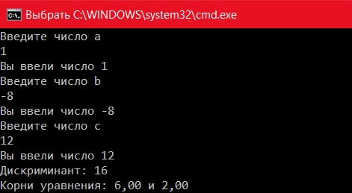

Дискриминант <0:

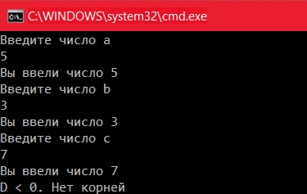

Дискриминант <0:

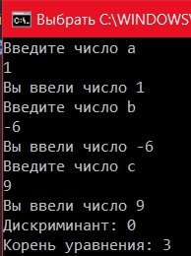

С = 0:

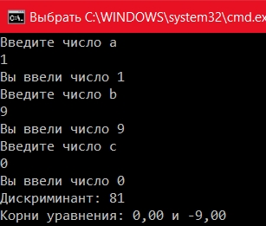

A = 0(не квадратное уравнение):

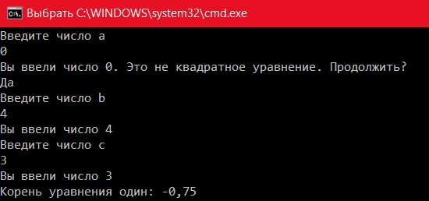

A = 0,b = 0(не уравнение)

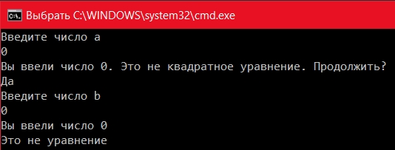

B = 0:

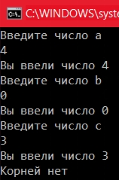

B = 0:

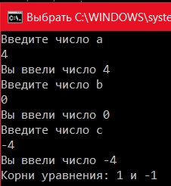

Когда вводим не число(потом нажимаем enter и нас снова просят ввести число a):

